Clase 4 Programación I

Desafío Práctico Resuelto.

Escenario: **Registro de Estudiantes**

Diseña un programa en C++ que permita registrar la información de un máximo de 5 estudiantes. Para cada estudiante, almacena su nombre (cadena de caracteres de hasta 50 caracteres) y su promedio académico (número de punto flotante). Utiliza un arreglo estático de una estructura llamada Estudiante para almacenar esta información. El programa deberá permitir al usuario ingresar la información de los estudiantes uno por uno mediante un bucle do-while que finalice cuando se hayan registrado los 5 estudiantes o el usuario decida no ingresar más. Finalmente, muestra en la consola la información de cada estudiante registrado, alineando el nombre a la izquierda en un campo de 20 caracteres y el promedio a la derecha en un campo de 10 caracteres, utilizando setw().

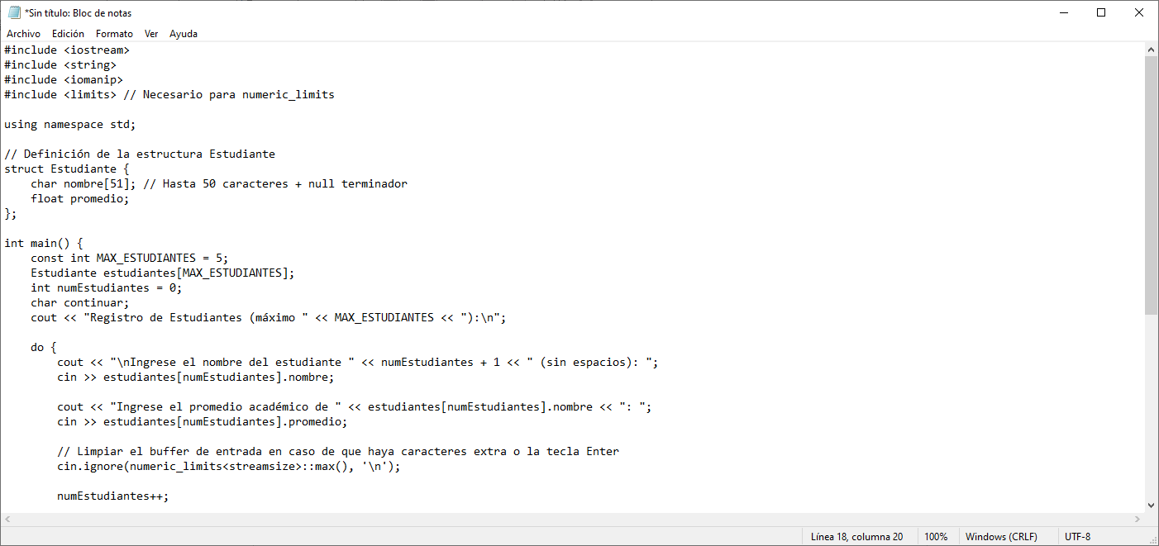

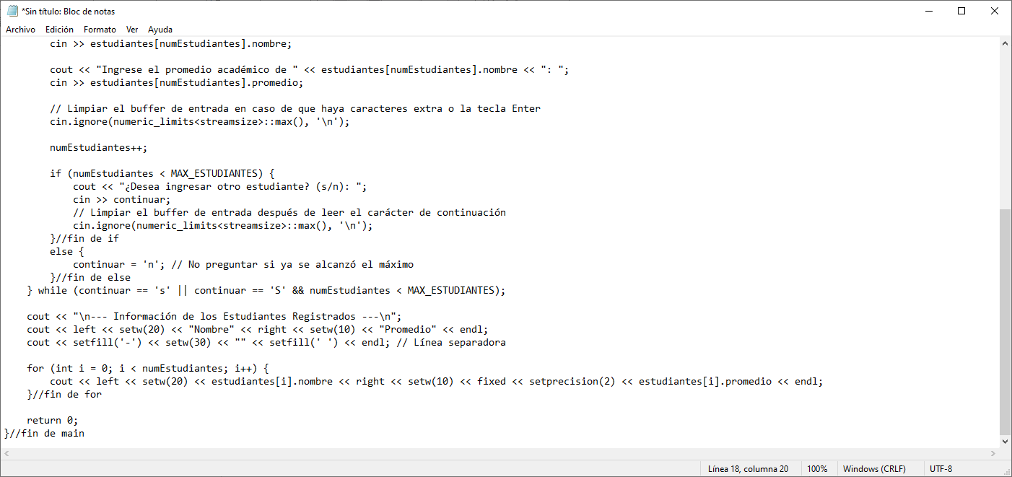

**Salida Formateada:**

* Se imprime un encabezado para la tabla de información.
* cout << left << setw(20) << "Nombre" << right << setw(10) << "Promedio" << endl; establece la alineación y el ancho de los campos para el encabezado. left alinea el texto a la izquierda y right a la derecha. setw(n) establece el ancho del campo en n caracteres.
* Se imprime una línea separadora usando setfill('-') para llenar con guiones y luego se restaura el relleno predeterminado con setfill(' ').
* Un bucle for recorre el arreglo de estudiantes registrados.
* Dentro del bucle, se utiliza setw(), left, right, fixed (para mostrar números de punto flotante en notación decimal fija) y setprecision(2) (para mostrar dos decimales) para formatear la salida de cada estudiante.

Desafío Práctico Propuesto.

**Almacenamiento de Puntos 2D**

Escribe un programa en C++ que permita almacenar las coordenadas (x, y) de un máximo de 8 puntos en un plano bidimensional. Define una estructura llamada Punto con dos miembros de tipo entero para las coordenadas x e y. Utiliza un arreglo estático de esta estructura. El programa debe solicitar al usuario las coordenadas de cada punto mediante un bucle do-while que continúe hasta que se hayan ingresado los 8 puntos o el usuario decida detenerse. Finalmente, muestra en la consola las coordenadas de cada punto registrado, formateando la salida para que la coordenada x ocupe un campo de 5 caracteres a la izquierda y la coordenada y un campo de 5 caracteres a la derecha, utilizando setw().